DETRA

Departamento de Transmisiones de la Policía Local de Palma de Mallorca

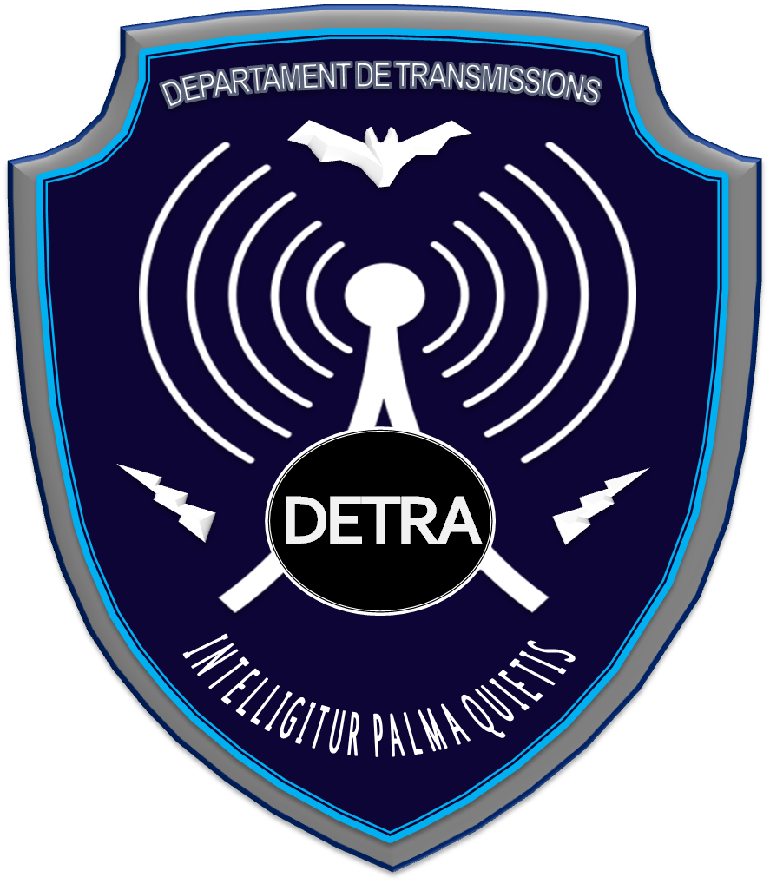

Departamento de especialidad técnica de la Policía Local de Palma creado durante la década de los años 80.
Sus funciones básicas son:

- Diseño, mantenimiento y suministro de los dispositivos precisos para las comunicaciones de radio operativas de la Policía.
- Diseño y mantenimiento de infraestructuras de comunicación policiales (cámaras video vigilancia, infraestructuras telecomunicaciones etc.)
- Diseño y mantenimiento de redes de telefonía y datos de uso policial.
- Diseño y mantenimiento Base 092 y gestión registro audio (LOPD).
- Aplicación de contramedidas y control de comunicaciones.
- Control y vigilancia de los tramos de espectro radio eléctrico asignados para sus funciones.
- Actuación de soporte en catástrofes y labores de coordinación de comunicaciones de emergencia en colaboración con otros estamentos.
- Diseño de nuevas redes de comunicación y colaboración en tareas de innovación tecnológica de seguridad.
- Formación de Agentes en colaboración con el EBAP y EFM.

Actualmente el departamento se compone de tres Policías en total, un responsable técnico, un técnico y un agente que realiza labores de apoyo logístico.

Dentro de las tareas de innovación policial, en las que se cuentan más de 20 proyectos en seguridad, resaltar dos de las últimas intervenciones en materia de telecomunicación, a saber la SmartWIFIPdP, en colaboración con la UIB y el Consorcio de la Playa de Palma (de la que se hablará mas extensamente) y una más específica para el uso policial como son las aplicaciones MIFI.

MIFI POLICIAL.

Los dispositivos MIFI son conocidos por la mayoría de usuarios pero una de las aplicaciones específicas para uso policial, consiste en llevar routers MIFI embarcados en vehículos policiales, (Patrullas y furgones de intervención) los cuales, mediante una tarjeta de operador de servicio de telecomunicaciones 3G nos permite mediante un enrutamiento especifico acceder a las bases de datos policiales de mas uso, (datos de vehículos y conductores –DGT- , padrón municipal, accesos a informaciones policiales y documentos internos, ordenes de procedimiento etc.).

La intención es que cada coche policial por ahí donde vaya establezca una zona de WIFI policial en donde los agentes puedan actualizar toda la gestión de información útil para sus tareas.

Se pretende con ello evitar que la Admón. Municipal de Cort, deba suministrar a cada agente un terminal telefónico personal con un contrato de acceso a las bases de datos específicas; de esta forma cualquier agente puede con su smartphone particular, acceder a un SSID policial previa descarga de un aplicativo de seguridad en dicho terminal privado, que se refuerza con un sistema de autentificación personal. Este sistema se hace extensivo o complementario a las WIFI´s internas en las Comisarías de Policía Local.

Obviamente los elementos radiantes del vehículo policial y el dispositivo MIFI embarcado en el vehículo son los responsables de la eficacia del sistema, para lo cual y en los proyectos ejecutados, se usan de radiantes en la banda de 2,4Ghz, con 12 dBi de ganancia mínimos y se huye de antenas multibanda, a fin de priorizar la cobertura WIFI del vehículo al exterior de forma dedicada y asegurar una optima cobertura de red 3G.

Dichas instalaciones permiten a su vez que los vehículos policiales usen de terminales tablet embarcados con cobertura wifi 2,4 Ghz permanente y con idéntico sistema de acceso a información. Actualmente se ha ejecutado con éxito aplicaciones MIFI incluso portables, para centros de coordinación puntuales. Se están usando equipos rugerizados destinados a uso en vehículos de la marca TELDAT mod. H1 automotive, que permite además hasta la generación de cuatro LAN y dos WWAN diferenciadas por router así como dual SIM y puerto RS232 para funciones de configuración específica.

Otra de las ventajas de aplicación de estos sistemas, es poder establecer monitorización directa de las intervenciones policiales mediante video en tiempo real siempre que la disponibilidad de red 3G lo permita (asegurándose con la implantación de redes 4G) lo que posibilita una mejor coordinación de efectivos tanto entre si, como para las funciones de mando y control de operativos, además de interactuar con aplicaciones reales de posicionamiento y sensorización especificos.

